Приложение № 1
к Порядку составления, утверждения и ведения бюджетных смет федеральных бюджетных учреждений, подведомственных Министерству образования и науки Российской Федерации, утвержденному приказом Министерства образования и науки Российской Федерации
от «21» июня 2010 г. № 662
«УТВЕРЖДАЮ»
Руководитель учреждения
________________________________
(подпись, Ф.И.О.)
« » 201 г.
М.П.
БЮДЖЕТНАЯ СМЕТА на 201_г.
Министерство образования и науки Российской Федерации

(наименование бюджетного учреждения)
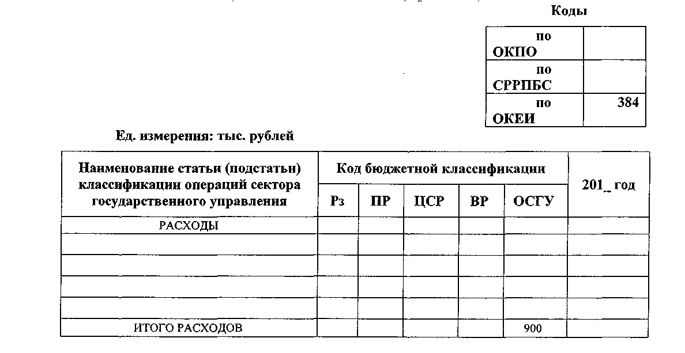
Руководитель планово-финансовой службы
(уполномоченное руководителем лицо)
(подпись, Ф.И.О.)
« » 201 г.
Приложение № 2
к Порядку составления, утверждения и ведения бюджетных смет федеральных бюджетных учреждений, подведомственных Министерству образования и науки Российской Федерации, утвержденному приказом Министерства образования и науки Российской Федерации
от «21» июня 2010 г. № 662

Заявка
на изменение бюджетной сметы
на __________год

раздел, подраздел, целевая статья, вид расходов классификации расходов бюджетной классификации Российской Федерации

распорядитель (получатель) бюджетных средств

 |  | (тыс. рублей)
Наименование | Код  операции сектора  государственного  управления | Сумма изменений (+, -) на год
1 | 2 | 3
Обоснования и расчеты по вносимым изменениям на листах прилагаются.
Руководитель учреждения гарантирует недопущение образования кредиторской задолженности по уменьшаемым статьям.

Должность руководителя (подпись) (расшифровка подписи)
учреждения
(гербовая печать учреждения) (Дата)

Должность руководителя (подпись) (расшифровка подписи)
экономического подразделения (Дата)
учреждения или главного бухгалтера

